37ª Olimpíada Brasileira de Matemática
Nível 1 – Segunda Fase

PARTE A
(Cada problema vale 5 pontos)

CRITÉRIO DE CORREÇÃO: PARTE A

Na parte A serão atribuídos 5 pontos para cada resposta correta e a pontuação máxima para essa parte será 30. NENHUM PONTO deverá ser atribuído para respostas que não coincidirem com o gabarito oficial, abaixo:

Problema | 01 | 02 | 03 | 04 | 05 | 06
Resposta | 0060 | 0015 | 0300 | 0000 | 0059 | 0048

02. [Resposta: 0060]
Solução: Sendo cm o perímetro do quadrado, o seu lado é cm e, assim, temos a seguinte situação:
12
12
6
6
6
6
6
6
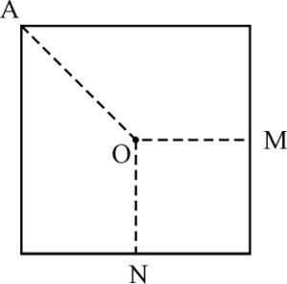

Após cortar o quadrado ao longo das linhas tracejadas e usando os três pedaços, podemos montar o seguinte retângulo, com mesma área que o quadrado original mas perímetro cm, diferente do perímetro do quadrado.
6
12
12
6
6
6
6
6

01. [Resposta: 0015]
Solução: Seja o preço de cada camiseta em reais.
Júlia comprou camisetas e pagou por elas reais. Mas como teve de desconto, ao final pagou desse valor, ou seja, pagou reais.
O irmão de Júlia comprou camisetas e pagou por elas 2 reais. Mas como teve de desconto, ao final pagou desse valor, ou seja, pagou reais.
Como Júlia gastou 12 reais a mais que seu irmão, temos que

03. [Resposta: 0300]
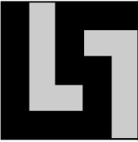
Solução: Perceba que a faixa decorativa pode ser formada copiando e juntando a figura padrão a seguir, que é um quadrado de lado cm.
Como a faixa decorativa tem cm de comprimento, precisaremos de figuras iguais a essa para formá-la.
Agora, vamos calcular o comprimento de fita preta, em cm, contida na figura padrão. Para isso, vamos nos orientar pelas linhas pontilhadas.
1
1
3
4
4
2
2

Veja que, como são necessários cm de fita preta para compor a figura padrão, precisaremos de cm de fita preta para formar a faixa decorativa.

04. [Resposta: 0000]
Solução: Suponha que haja uma pessoa honesta no grupo. Então há um vizinho de cada tipo. Simbolizando honesta por H e desonesta por M, temos, em fila, HHM. Pessoas mentirosas devem ter vizinhos do mesmo tipo, logo o outro vizinho do M é H, e o próximos vizinhos são H (para compensar o M) e M (para compensar o outro H): HHMHH.
Continuando, nota-se que devemos ter . Para atender as condições dadas, o total de pessoas deveria ser então um múltiplo de 3, sendo 2/3 delas honestas e 1/3 delas mentirosas. Como 2015 não é múltiplo de 3, não há pessoas honestas no grupo.

05. [Resposta: 0059]
Solução: O número de quadrados cinza da figura n será representado por $C_{n}$ e o número de quadrados brancos da figura n será representado por $B_{n}$. Observando os quadrados cinza temos:
$$C_{1}=1=1^{2}$$
$$C_{2}=4=2^{2}$$
$$C_{3}=9=3^{2}$$
$$C_{4}=\text{16}=4^{2}$$
…
O número de quadrados cinza da figura 30 é $C_{\text{30}}={\text{30}}^{2}$.
Repare que o número de quadrados brancos de uma figura é igual ao número de quadrados cinza da figura anterior. Assim, $B_{\text{30}}={\text{29}}^{2}$. Portanto, $C_{\text{30}}−B_{\text{30}}={\text{30}}^{2}−{\text{29}}^{2}=\text{59}$.

06. [Resposta: 0048]
Solução: Vamos começar pintando os vértices do quadrado central e há dois casos a considerar: os vértices de mesma cor ou são consecutivos ou são opostos.

i) No quadrado central os vértices verdes são consecutivos.
- No quadrado central há 4 possiblidades para a posição dos vértices verdes.
- Considerando a figura ao lado há apenas 1 possibilidade para pintar os demais vértices dos quadrados de cima e de baixo.
- Há 2 possibilidades para pintar os demais vértices tanto do quadrado da esquerda quanto do quadrado da direita.
Neste caso temos, portanto, 4·2·2 = 16 possibilidades.
ii) No quadrado central os vértices verdes são opostos
- No quadrado central há 2 possibilidades para a posição dos vértices verdes.
- Há 2 possibilidades para pintar os demais vértices de cada um dos quatro outros quadrados.
Neste caso temos, portanto, 2·2·2·2·2 = 32 possibilidades.

Portanto o total de maneiras que os vértices podem ser pintados é 16 + 32 = 48.
PARTE B
(Cada problema vale 10 pontos)

PROBLEMA 1
Observe que, a partir do terceiro algarismo, cada novo algarismo é o dobro do algarismo anterior ou é o último algarismo do dobro do número anterior.
a) Para obter o menor número, Janaína tem que começar com os menores algarismos: 1 e 1.
O número obtido é 1.124.862.486.
b) Para obter o maior número, Janaína tem que começar com os maiores algarismos: 9 e 9.
O número obtido é 9.986.248.624.
c) Como o último algarismo é o dobro do anterior ou é o último algarismo do dobro do número anterior, ele deve ser par. Entretanto, todo número par pode ser o último algarismo?
A resposta é sim, como mostram os exemplos a seguir:
4.600.000.000
1.348.624.862
9.986.248.624
1.124.862.486
2.462.486.248

CRITÉRIO DE CORREÇÃO:
- Exibir corretamente o menor número. [2 pontos]
- Exibir corretamente o menor número. [2 pontos]
- Perceber que o último algarismo só pode ser par. [1 ponto]
Exibir cinco exemplos mostrando que o último algarismo é 0, 2, 4, 6 ou 8. [5 pontos]

PROBLEMA 2
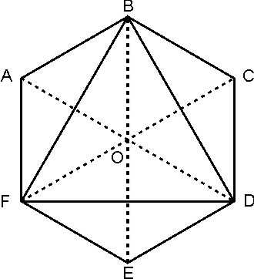
a) Os quadriláteros ABOF, BCDO e DEFO são todos losangos congruentes e BF, BD e FD são, respectivamente, suas diagonais congruentes. Assim, a área do triângulo BOF é igual à área do triângulo BAF, a do BCD é igual à do BOD e a do DEF é igual à área do DOF. Logo, a área do triângulo BDF é metade da soma das áreas dos três losangos, que é igual à área do hexágono. Como a área do hexágono é igual à soma das áreas dos seis triângulos equiláteros de área 6 cm² cada, concluímos que a área do hexágono é cm². Logo, a área do triângulo BDF é cm².
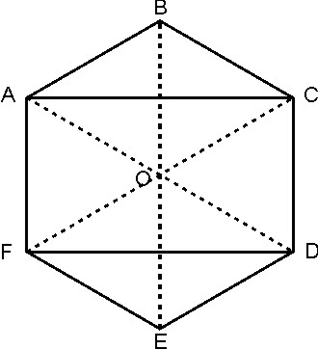
b) Os losangos ABCO e DEFO têm, cada um, área igual à um terço da área do hexágono, ou seja, 12 cm² cada. Logo, suas metades têm área de 6 cm² cada uma. Os triângulos equiláteros AFO e CDO têm área de 6 cm² cada um. Portanto, a área do quadrilátero ACDF é cm².

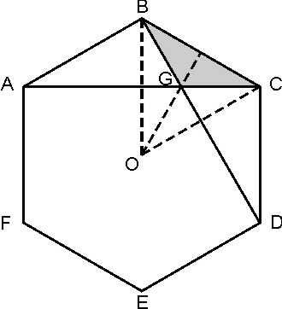
c) Temos OB = OC = BC, pois o triângulo BCO é equilátero.
Os ângulos OBG e GBC têm ambos 30º (já que a diagonal BD do losango BCDO divide o triângulo equilátero OBC ao meio). Sendo BG lado comum, pelo caso LAL, concluímos que são congruentes os triângulos BOG e BCG. De forma semelhante concluímos que os triângulos BCG e OCG são congruentes. Como a área do triângulo BCO é 6 cm² e os três triângulos acima têm mesma área, concluímos que a área do triângulo BCG é cm².
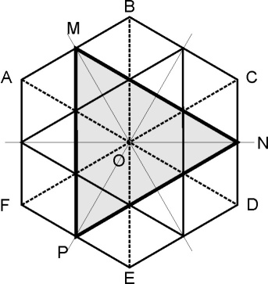
d) Sejam M, N e P os pontos médios dos lados AB, CD e EF, respectivamente. Pela simetria da figura, concluímos que o triângulo MNP é equilátero. Traçando o triângulo determinado pelos pontos médios dos três lados restantes, obtemos um triângulo congruente ao triângulo MNP, simétrico ao mesmo em relação à reta BE. Dessa forma, dividimos o hexágono original em 24 triângulos menores e congruentes. O triângulo MNP é composto por 9 desses triângulos. Sua área, portanto, é igual a da área do hexágono, cuja área é 36 cm². Portando, a área do triângulo é cm².

CRITÉRIO DE CORREÇÃO:
- Perceber que a área do triângulo BDF é metade da área do hexágono. [1 ponto]
Concluir que a área do triângulo BDF é 18 cm². [1 ponto]
- Perceber que os losangos ABCO e DEFO têm, cada um, área igual à um terço da área do hexágono, 12 cm² cada e, suas metades, têm área de 6 cm² cada. [1 ponto]
Perceber que os triângulos equiláteros AFO e CDO têm área de 6 cm² cada um. [1 ponto]
Concluir que a área do quadrilátero ACDF é cm². [1 ponto]
- Perceber que a área do triângulo BGC é um terço da área do triângulo BCO. [1 ponto]
Concluir que a área do triângulo BGC é 2 cm². [1 ponto]
- Perceber uma divisão do hexágono em triângulos congruentes que componham o triângulo procurado. [1 ponto]
Obter a razão entre a área do triângulo procurado e a área do hexágono. [1 ponto]
Concluir que a área do triângulo procurado é 13,5 cm². [1 ponto]

PROBLEMA 3
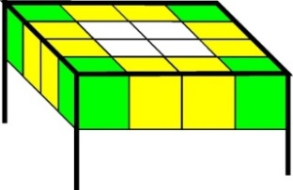
a) Os cubinhos com apenas duas faces visíveis são aqueles dispostos ao longo da aresta do cubo maior, sem estar nos vértices dessas arestas, como no exemplo ao lado, onde mostramos a camada superior de um cubo . Assim, em cada uma das doze arestas de um cubo são pintados de amarelo exatamente cubinhos, num total de cubinhos. Neste caso, temos .
Em cada uma das seis faces do cubo maior há faces visíveis dos cubinhos que permanecem brancas, num total de
. Em nosso caso, temos que faces visíveis não foram pintadas, isto é, permaneceram brancas.

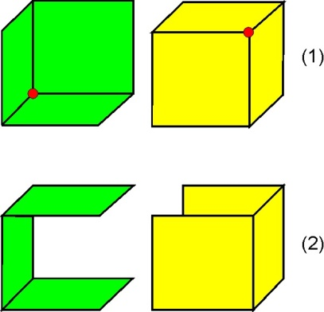
b) Há somente duas maneiras diferentes de pintar três faces de verde e três faces de amarelo de um cubo. Numa delas as três faces pintadas de mesma cor têm um vértice comum e as faces opostas têm cores diferentes (1), enquanto que na outra maneira há duas faces opostas amarelas, duas faces opostas verdes e uma face amarela oposta a uma face verde (2). Note que os cubos são formados por oito cubinhos menores.
No primeiro caso, há um cubinho com três faces verdes, um cubinho com três faces amarelas, três com duas faces amarelas e uma verde e três com duas faces verdes e uma amarela.
No segundo caso, há quatro cubinhos com duas faces verdes e uma amarela e quatro cubinhos com duas faces amarelas e uma verde.
Portanto, o número máximo de cubinhos que tiveram duas faces pintadas de verde e uma de amarelo é 4.

CRITÉRIO DE CORREÇÃO:
- Perceber que em cada uma das 12 arestas de um cubo são pintados de amarelo exatamente cubinhos. [1 ponto]
Concluir que o total de cubinhos são pintados de amarelo. [1 ponto]
A partir de = obter n = 7. [1 ponto]
Perceber que em cada uma das seis faces do cubo maior, faces visíveis dos cubinhos permanecem brancas exatamente. [1 ponto]
Concluir que faces visíveis não foram pintadas. [1 ponto]
- Exibiu o caso (1), mostrando que há um cubinho com três faces verdes, um cubinho com três faces amarelas, três com duas faces amarelas e uma verde e três com duas faces verdes e uma amarela. [2 pontos]
Exibiu o caso (1), mostrando que há quatro cubinhos com duas faces verdes e uma amarela e quatro cubinhos com duas faces amarelas e uma verde. [2 pontos]
Concluiu, depois de analisar os únicos dois casos possíveis, que o número máximo de cubinhos com duas faces pintadas de verde e uma de amarelo é 4. [1 ponto]

